基于YOLOv8的远景行人检测
  - 15页答辩PPT制作稿｜供豆包生成演示文稿
本稿按一页Word对应一页幻灯片组织，配图已内嵌。姓名、学号、班级及实际分工须由学生填写；演示录屏尚未提供。

请按以下要求制作
- 制作恰好15页中文16:9演示文稿，封面算第1页；白底、深蓝标题、黑色正文，少字大图。
- 保留每页的讲解备注；图表和模型结构图尽量用可编辑对象制作，已内嵌的实测曲线和检测图片保持原样。
- 所有实验数值必须逐项照录，不得把验证集数值写成test-dev结果，也不得声称ECA+P2优于单独P2。
- 第14页预留1–2分钟真实运行录屏的位置；目前只能使用静态图片并标注“图片检测展示”。
- P/R采用置信度0.25、IoU0.5；AP_small按原图人体框面积小于32²像素；速度为RTX PRO 5000上FP32、batch=1、50次预热及500次同步计时。

必须保留的结果
模型 | test-dev mAP50–95 | AP_small | 端到端延迟ms
baseline | 14.78% | 11.08% | 6.78
eca | 15.01% | 11.04% | 6.61
p2 | 17.35% | 13.43% | 7.25
eca_p2 | 17.28% | 13.45% | 7.91

结果来源：项目 results_bundle_e100_complete.zip；四组各训练100轮，960输入、batch=8、seed=42。

第1页 基于YOLOv8的远景行人检测

页面展示文字
ECA轻量通道注意力与P2多尺度检测
中南大学 智能系统工程训练
姓名、学号、班级、组员与实际分工：待填写
讲解备注：本项目以高处或无人机视角的小尺度人体为对象。介绍数据处理、模型改动、100轮消融实验和运行系统；学生信息与实际分工由本人填写。

第2页 任务要求与系统目标

页面展示文字
- 远景人体定位与person类别输出。
- 在YOLOv8框架中加入注意力机制。
- 保留浅层细节，融合深层语义。
- 同时评价检测指标与推理开销。
配图与版式：任务要求与程序产物的对应表。
讲解备注：输出只有二维像素框与置信度，不估计距离或身份。任务书没有规定最低mAP/FPS，验收重点是完整实现和公平实验。快速与准确是需要共同测量的目标。

第3页 远景人体检测的困难

页面展示文字
- 目标像素少，下采样后细节易丢失。
- 人群遮挡和密集分布影响匹配与NMS。
- 背景占比大，容易形成干扰响应。
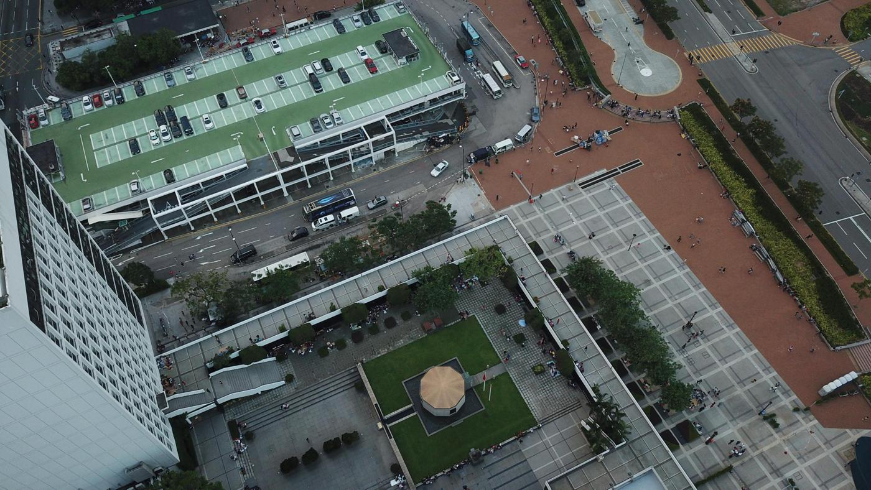
图：VisDrone2019-DET test-dev原始航拍图像；这是原图，不是检测输出。
配图与版式：使用真实VisDrone图像及两处局部放大，标明“原始图像与GT”，不得把GT框当检测结果。
讲解备注：远景不严格等于远距离，像素尺度受拍摄高度、焦距和分辨率影响。图像中的小目标困难来自有限视觉证据，增加结构不能恢复缺失像素。
来源：参考文献[1,3,4,25]。

第4页 系统整体框架

页面展示文字
原始数据校验、训练遮罩、四组训练、验证选权重、独立测试、图片视频推理、结果归档。
配图与版式：使用《课程报告》第3.1节框图；训练图与原图评价两条数据路径分别标注。
讲解备注：系统同时保留原图和训练图，防止遮罩影响最终评价。数据清单、配置与环境记录使结果能够追溯。

第5页 数据与类别定义

页面展示文字
划分 | 官方图像数 | 用途
train | 6471 | 训练
val | 548 | 选权重与参数分析
test-dev | 1610 | 独立最终评价

pedestrian与people合并为person；保留无人图像作为负样本；清洗后train/val/test-dev的人体框分别为106394/13969/27382个。
讲解备注：类别合并包含坐、蹲等不同姿态，不能把本项目单类指标与VisDrone十类别榜单直接比较。保持原始划分，test-dev不用于调参。
来源：VisDrone官方仓库及参考文献[25]。

第6页 忽略区域处理

页面展示文字
训练：灰值114遮罩忽略区，恢复有效人体框内像素。
评价：先匹配有效GT，再排除IoA≥0.5的忽略区预测。
IoA=交集面积/预测框面积
配图与版式：原图、遮罩图和GT保护局部图并排，绿框人体、橙框忽略区。
讲解备注：只删除忽略标注会使未标注目标被当作背景或FP。有效目标优先匹配，避免GT与忽略区相交时丢失正确预测。遮罩仍是近似处理，讨论其背景分布影响。

第7页 YOLOv8n基础结构

页面展示文字
骨干：Conv、C2f、SPPF。
颈部：上采样、拼接与多尺度融合。
基础检测尺度：P3/8、P4/16、P5/32。
配图与版式：简化网络图，不逐层堆砌全部参数。
讲解备注：解释浅层分辨率高、深层语义强的关系。使用项目内8.3.24源码，避免跟其他YOLO版本混淆。YOLOv8引用官方文档，没有编造论文。
来源：参考文献[15,17,18]。

第8页 ECA通道注意力

页面展示文字
X→ GAP→ Conv1D(k=3)→ Sigmoid→ X× a
放置位置：骨干P2、P3的C2f输出。
两个模块增加6个可训练卷积权重。
讲解备注：ECA是通道注意力，不直接生成空间热图。少参数仍会产生池化、广播与访存开销，速度必须测量。其效果由仅ECA组与基线对比。
来源：参考文献[21]。

第9页 P2高分辨率检测

页面展示文字
P3融合特征上采样，与骨干P2拼接，增加P2/4输出，同时保留P3–P5。
960输入时P2特征尺寸为240×240。
配图与版式：浅层跳连与深层上采样汇合图，沿用报告第5.3节。
讲解备注：浅层提供位置细节，颈部融合提供语义。增加P2带来更大的空间计算与候选规模。参数量不一定增加，必须引用模型实际统计。
来源：项目模型配置与参考文献[17,18]。

第10页 四组消融设计

页面展示文字
模型 | ECA | P2
baseline | 无 | 无
eca | 有 | 无
p2 | 无 | 有
eca_p2 | 有 | 有

共同骨干预训练，检测颈部与头重新初始化；四组各100轮、960、batch8、seed42、AdamW；Linux服务器RTX PRO 5000 72GB。
讲解备注：四组分别回答模块的独立作用与组合收益。显存检查后的batch统一设置。单种子实验有随机性限制，不能宣称统计显著稳定提升。

第11页 评价与速度口径

页面展示文字
- P/R/F1：IoU=0.5，置信度工作点0.25。
- mAP50–95：10个IoU阈值、101点召回。
- AP_small：原图面积<32²像素。
- 速度：batch1、FP32、50次预热、500次同步计时。
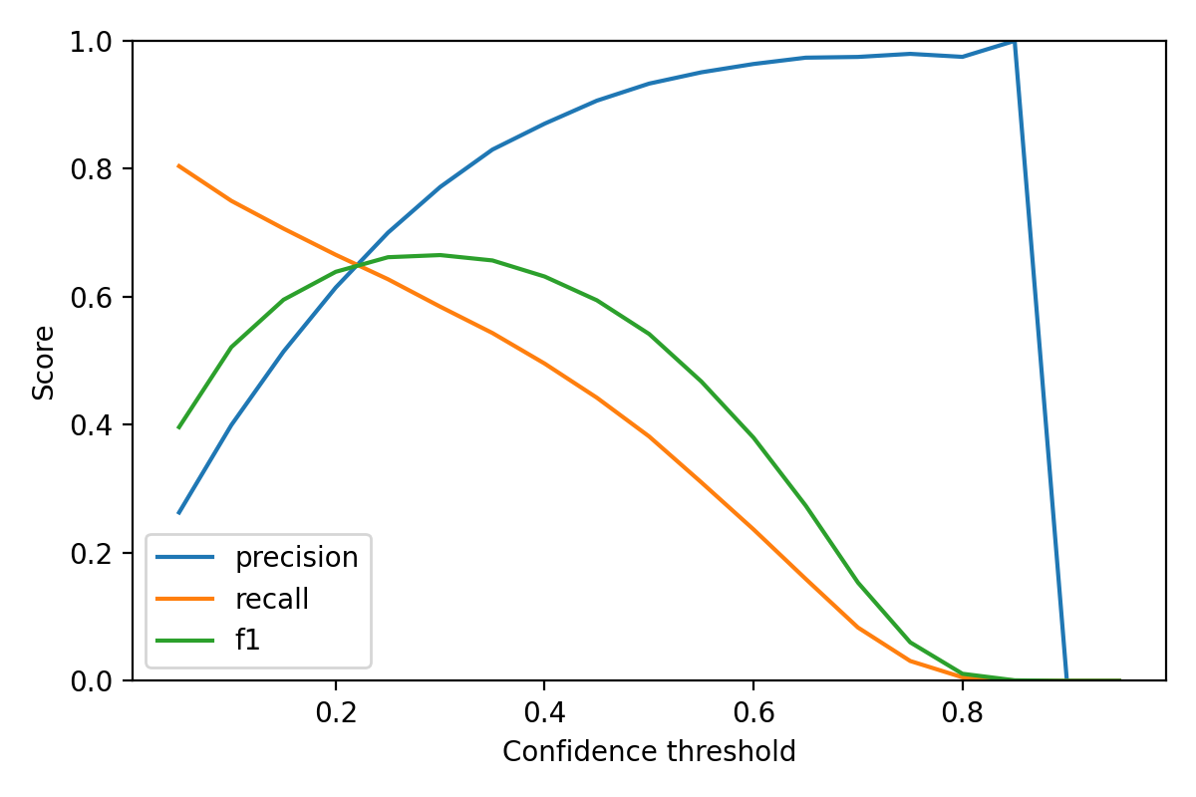
图：完整模型验证集阈值曲线。
讲解备注：非小目标在小目标评价中作为非计分匹配参考。模型延迟与包含预处理/NMS的延迟分别报告；磁盘读图与视频编码不在该计时边界中。
来源：项目metrics.py、benchmark实现及参考文献[26]。

第12页 本地运行验证

页面展示文字
22项自动测试通过。
真实图像一轮训练、权重重载、图片目录推理通过。
模拟中断后恢复训练通过。
三帧视频输出与中文路径通过。
页面必须标注：流程检查，非正式精度实验；一轮检查AP为0。
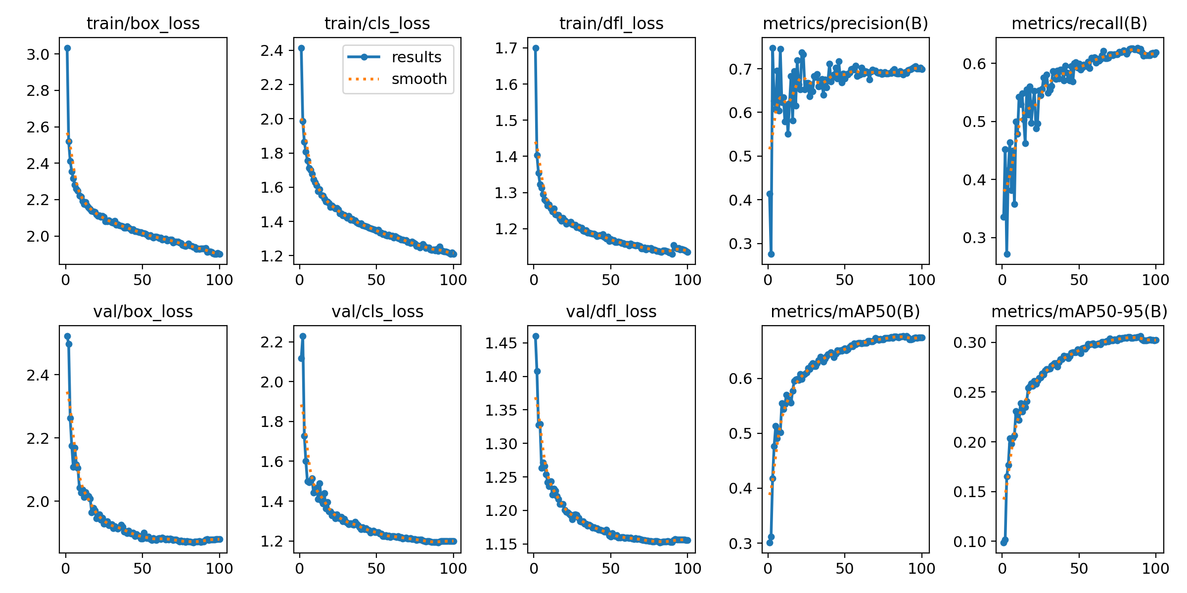
图：完整模型100轮训练与验证曲线；本页流程检查数字与正式实验分开。
讲解备注：本机RTX4060仅用于检查程序。少量验证图像临时切分不能作为正式数据集；零AP说明当前权重不能用于展示有效检测性能。运行成功与学习效果必须区分。

第13页 正式实验结果与参数分析

页面展示文字
test-dev精度与960输入FP32速度；精度单位为%，延迟单位为ms。
模型 | mAP50–95 | AP_small | Recall | 端到端延迟
baseline | 14.78 | 11.08 | 34.35 | 6.78
eca | 15.01 | 11.04 | 33.91 | 6.61
p2 | 17.35 | 13.43 | 38.76 | 7.25
eca_p2 | 17.28 | 13.45 | 39.00 | 7.91

融合后参数量：基线300.58万，完整模型292.12万；GFLOPs由18.19增加至27.42。验证集640/960/1280输入的完整模型AP_small为19.48%/27.49%/30.49%，端到端延迟为6.61/7.91/9.55 ms。
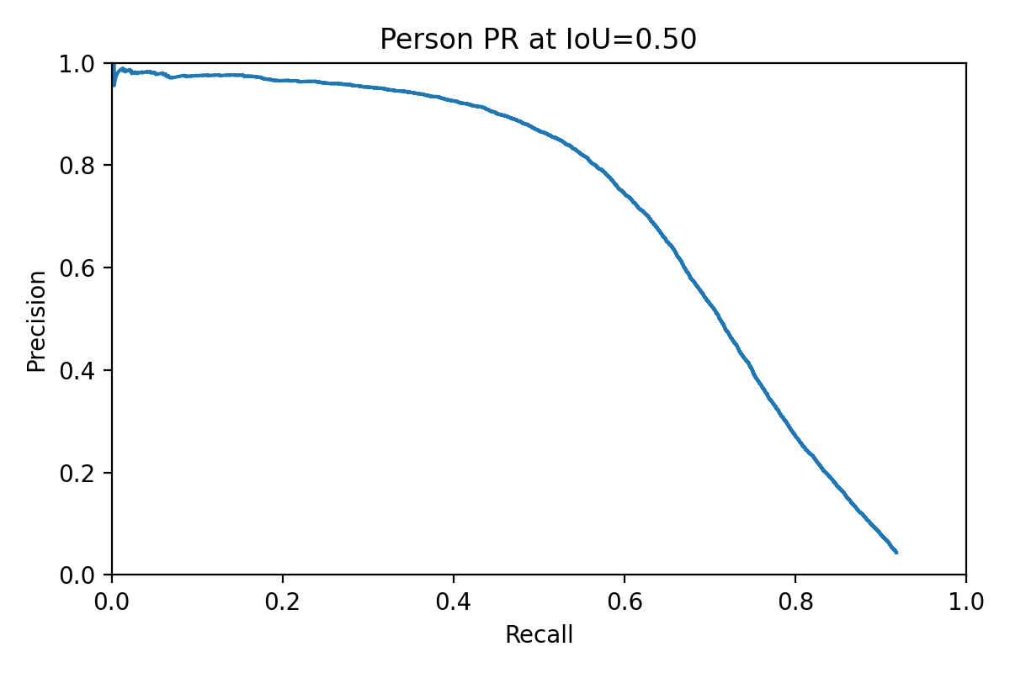
图：完整模型验证集IoU0.5 PR曲线；上表数字来自独立test-dev。
讲解备注：P2单独模型相对基线的test-dev mAP50–95提高2.57个百分点，组合提高2.50个百分点；ECA单独增益仅0.23个百分点。完整模型相对单独P2无mAP优势，且延迟更高。展示640/960/1280验证集推理尺寸曲线和阈值曲线，区分这些分析与最终test-dev。

第14页 系统演示与失败分析

页面展示文字
图片、目录、视频、摄像头输入；标注画面与JSON/CSV输出。
重点检查小目标、遮挡、密集区域及复杂背景中的漏检和误检。
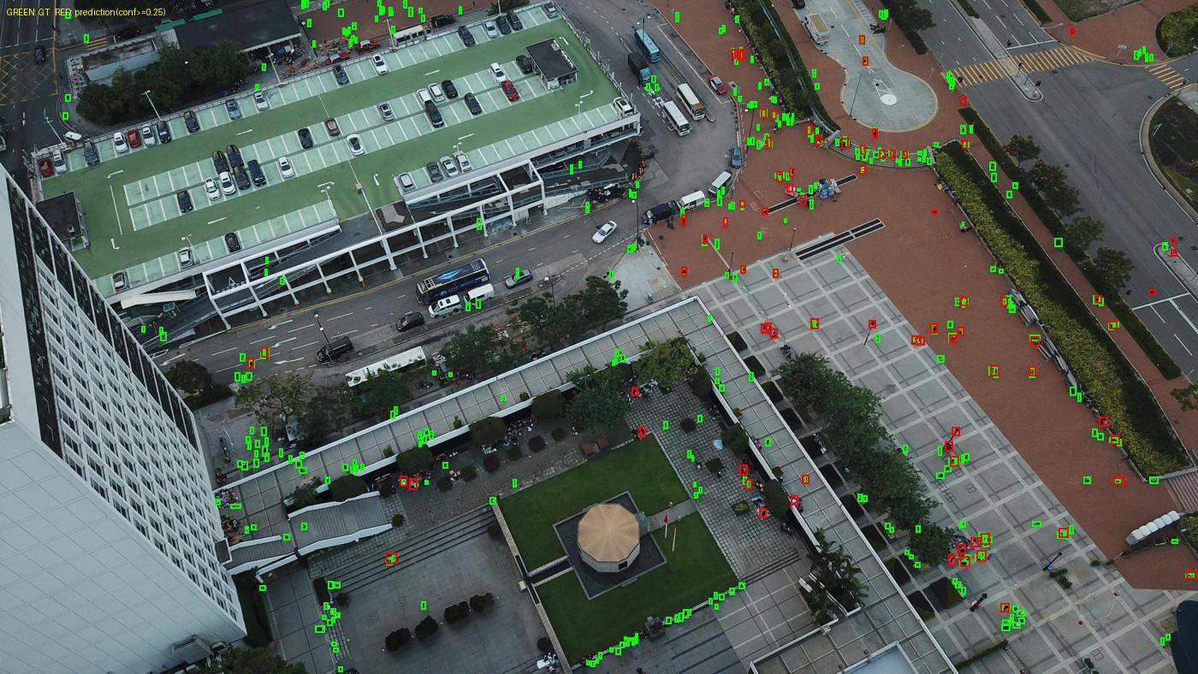 | 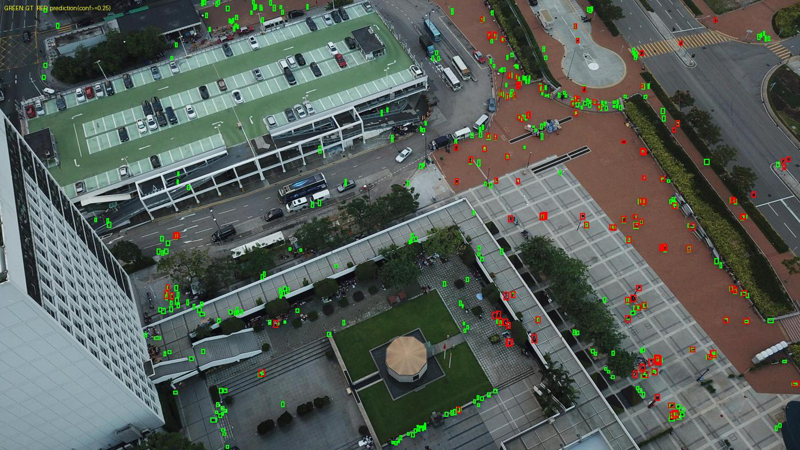
同一test-dev图像：左为基线，右为ECA+P2；绿框GT、红框预测，阈值0.25。
配图与版式：同一test-dev图像的基线与完整模型检测对照。例如`9999938_00000_d_0000207`的376个有效人体中，基线20 TP、46 FP，完整模型42 TP、76 FP，展示召回改善与误检代价。可使用基线图与完整模型图。插入1–2分钟真实运行录屏；录屏仍待制作。
讲解备注：运行命令、权重和阈值可见。展示失败例而不只展示成功例；通过低阈值预测记录分析是没有候选、置信度不足还是定位/NMS问题。静态图片检测展示必须注明。

第15页 结论与应用限制

页面展示文字
已完成四组各100轮训练、独立test-dev评估与速度测试。
P2带来主要小目标收益，ECA增益有限；完整模型960输入更慢。
范围限定于已测试航拍视角、单类人体，关注隐私与误检漏检风险。
讲解备注：不根据程序可运行就宣布精度提升；本页结论来自正式测试。实际个人贡献与具体调试收获由学生补充。后续方向是多种子验证、损失级忽略掩码及地面监控数据。

